附件1
会议报名须知

一、报名方式
（一）参会代表请扫描下方二维码，填写报名信息并上传相关材料。会议报名系统将于2022年9月3日关闭。
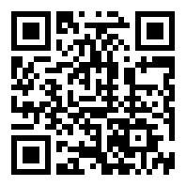

（二）按照疫情防控有关要求，本次会议控制参会人员规模。视代表反馈情况，报名系统可能提前关闭。
（三）报名参加发表的小组，请按照要求准备发表材料并按时提交。提交材料经确认后，入围发表的小组和经验分享企业将以邮件形式通知具体会议信息和有关要求。未入围将不再另行通知，敬请谅解。
（四）其他参会代表，报名信息确认后将以邮件形式通知具体会议信息。
二、会议费用
（一）参会代表会务费：2600元/人，地方、行业质协代表会务费：1500元/人，发票由中国质量协会开具，会后邮寄。会务费含会议用餐、资料、会场等费用。
（二）住宿费：详见后续通知。
注：两项费用在会议报到时一并缴纳。

